《模块化装配式污水处理池技术规范》

（征求意见稿）

编 制 说 明

《模块化装配式污水处理池技术规范》编制组

二〇二一年十一月

**目 录**

一、 目的意义 3

**1.** **产业发展现状** 3

**2.** **国内外情况说明** 4

**2.1** **国内外模块化装配式污水处理池技术研究情况简述** 4

**2.2** **国内外相关标准研究情况** 4

**3.** **预期经济社会和生态效益** 7

二、 任务来源 8

三、 编制过程 8

**1.** **预研立项阶段** 8

**2.** **草案阶段** 8

四、 编制原则和依据 9

**1.** **编制原则** 9

**2.** **编制依据** 9

五、 主要内容技术指标确立 11

**1.** **标准适用范围** 11

**2.** **规范性引用文件** 12

**3.** **术语和定义** 14

**4.** **一般要求** 14

**5.** **模块要求** 18

**6.** **装配要求** 20

**7.** **池体验收** 20

**8.** **维护与管理** 21

**9.** **附录A** 21

**10.江苏省模块化企业应用案例** 22

六、 与相关法律法规和国家标准的关系 29

七、 实施推广建议 29

# 目的意义

1. **产业发展现状**

国家发展改革委发布的《“十三五”全国城镇污水处理及更新利用设施建设规划》提出，到2020年底，我国将实现城镇污水处理设施全覆盖，城市污水处理率达到95%。国家发展改革委、住房城乡建设部印发的《“十四五”城镇污水处理及资源化利用发展规划》明确，到2025年，基本消除城市建成区生活污水直排口和收集处理设施空白区，全国城市生活污水集中收集率力争达到70%以上；城市和县城污水处理能力基本满足经济社会发展需要，县城污水处理率达到95%以上；水环境敏感地区污水处理基本达到一级A排放标准。

随着生态环保治理的推动，对污水处理行业的标准持续提升。近年来，我省污水排放量逐年增加，污水处理市场需求也不断增大。2019年我省污水集中处理设施达920座，位居全国第二，江苏实际处理水量572525.321万吨，处理量全国第一。与此同时，日益严格的环境管理政策及污染物排放标准，对污水处理提出更高的要求。我省陆续出台《江苏省水污染防治工作方案》、《江苏省长江水污染防治条例》、《江苏省太湖水污染防治条例》等政策文件，发布实施《太湖地区城镇污水处理厂及重点工业行业主要水污染物排放限值》、《村庄生活污水治理水污染物排放标准》等规范标准推进污水处理厂提标改造工作。《生态文明建设标准体系发展行动指南（2018-2020年）》提出要“健全节能、节水、节地、节材、节矿标准体系，加快制修订能效、能耗限额、能源管理体系等节能标准”。面对建设社会主义现代化国家的远景目标，我国的经济水平得到了巨大的提升。

但是，在经济水平提升的同时，对环境造成了严重的破坏，环境污染所带来的负面影响日益突出，越来越严重地威胁到人们的身体健康，在此情况下，国家的环保意识开始增强，并已颁布了《绿色建筑行动方案》，方案中规定：在进行建筑工作时，要尽可能的达到节能减排的要求；对建筑行业技术进行创新，使其满足绿色发展的科学理念；加强对新材料的创新，创造出更加环保的建筑材料；共同推动建筑市场的发展。这一方案的颁布，对建筑产业节能减排标准提出了更高的要求，表明国家发展绿色建筑的决心。而模块化装配式污水处理池模块制造、（除基础施工外）无需土建等特点恰恰符合绿色建筑的要求，因此，我们有理由相信模块化装配式污水处理池技术在国家政策的指引下将会得到迅速发展。

1. **国内外情况说明**
   1. **国内外模块化装配式污水处理池技术研究情况简述**

水处理工程主体为各类水处理池，一般为土建施工，其结构造型复杂，施工工种和工序多，技术水平要求高，安装难度大，基础土石方量大，组织施工的程序和施工方法也多种多样。水处理池大多埋于地下或半地下，一般要求承受较大的水压和土压，除了在构造上满足强度外，还应具有良好的抗渗性和耐久性，以保证长期正常使用。通常水处理池采用钢筋混凝土结构，当容量较小时，也可采用砖石结构。水处理池一般由垫层、池底板、池壁、池顶板组成，其土建施工需要经过设计、施工、保养、试水等一系列工序后才能使用，建设周期长、费用高、无法拆卸后二次使用。

近年来，模块化装配技术在国内外多个行业已得到广泛应用，如机电、汽车、建筑和飞机制造等。模块化装配是指先通过零部件的组合装配出具有不同功能的模块，再根据产品的结构、功能选择满足要求的模块，通过模块的组合装配出满足顾客要求的产品。与传统生产制造技术相比，模块化装配技术大幅缩短了产品生产周期，降低了劳动力成本，提高了生产效率和质量。随着模块化装配技术的推广，模块化可装配式水处理池体也逐渐得到应用，该池体将传统水处理构筑物池体分解成不同标准化模块，模块间通过特定方式进行装配，具有（除基础外）无需土建、安装快捷、费用省、拆卸方便、可二次使用、标准化制造等优点，与传统水处理构筑物相比，工期可节约80%、使用寿命延长一倍以上、重复利用率90%以上、占地节约60%、投资减少10%。模块化集成化设计可大幅减少构筑物之间的水头损失，提高效率同时降低运营成本，具有广阔应用前景。

* 1. **国内外相关标准研究情况**

1. **国内外标准情况**

目前尚无模块化装配式水处理池相关的标准和规范。经调研，国内发布的模块化装配式相关标准包括《模块化同层排水节水系统应用技术规程》（CECS 320-2012）、《模块化水处理系统技术规程》（CECS 357-2013）、《模块化户内中水集成系统技术规程》（JB/T 13740-2019）、《模块化雨水利用系统应用技术规程》（JGJ/T 409-2017）、《模块化雨水利用系统应用技术规程》（T/CECS 543-2018）、《模块化雨水利用系统应用技术规程》（T/CECS 543-2018）、《装配式箱泵一体化消防给水泵站选用及安装—MX智慧型泵站》（18CS01）、《快速装配式防洪挡水墙通用技术条件》（DB 13/T 2387-2016）、《装配式箱泵一体化消防给水泵站技术规程》（T/CECS 623-2019）。

综上所述，当前尚缺乏针对污水处理池的模块化装配式技术条件标准，导致使用方难以判定产品质量，设计和制造方则缺乏专业权威的依据，严重阻碍了该设备的推广应用，因此制定本标准具有十分重要的意义。

1. **国、行、地标准比对分析**
2. 国标、行标、地标基本信息汇总表

|  |  |  |  |  |  |  |  |  |
| --- | --- | --- | --- | --- | --- | --- | --- | --- |
| **标准类型** | **标准名称** | **标准号** | **提出单位** | **归口单位** | **起草单位** | **发布单位** | **发布日期** | **实施日期** |
| 城镇建设行业标准 | 《小型生活污水处理成套设备》 | CJ/T 355-2010 | 住房和城乡建设部标准定额研究所 | 住房和城乡建设部建筑给水排水标准化技术委员会 | 北京汗青天朗水处理科技有限公司  深圳市海川实业股份有限公司  总后勤部建筑设计研究院  金山环保集团有限公司  山东生态洁环保科技有限公司 | 中华人民共和国住房和城乡建设部 | 2010-10-25 | 2011-5-1 |
| 城镇建设行业标准 | 《户用生活污水处理装置》 | CJ/T 441-2013 | 住房和城乡建设部标准定额研究所 | 住房和城乡建设部建筑给水排水标准化技术委员会 | 苏州嘉净环保科技股份有限公司  住房和城乡建设部农村污水处理技术北方研究中心 | 中华人民共和国住房和城乡建设部 | 2013-10-30 | 2014-3-1 |
| 机械行业标准 | 《污水处理设备通用技术条件》 | JB/T 8938--1999 | 环境保护机械标准化技术委员会 | 环境保护机械标准化技术委员会 | 南京绿洲机械厂  浙江台州市椒江环保设备厂  机械科学研究院环保技术与装备研究所 | 国家机械工业局 | 1999-7-12 | 2000-1-1 |
| 国家标准 | 《污水处理设备安全技术规范》 | GB/T 28742-2012 | 中华人民共和国国家发展和改革委员会 | 全国环保产品标准化技术委员会环境保护机械分技术委员会 | 浙江启明星环保工程有限公司  安徽国祯环保节能科技股份有限公司  唐山清源环保机械股份有限公司 | 中华人民共和国国家质量监督检验检疫总局  中国国家标准化管理委员会 | 2012-11-5 | 2013-6-1 |
| 机械行业标准 | 《集成式模块化污水处理设备》 | JB/T 14092-2020 | 中国机械工业联合会 | 机械工业环境保护机械标准化委员会 | 净化控股集团股份有限公司  绍兴市质量技术监督检测院  余姚市浙东给排水设备有限公司 | 中华人民共和国工业和信息化部 | 2020-12-09 | 2021-07-01 |
| 重庆市地方标准 | 《模块化生活污水处理成套装备技术规范》 | DB50/T 1070-2020 | 重庆市经济和信息化委员会 | 重庆市经济和信息化委员会 | 重庆钢结构产业有限公司  重庆大学  招商局检测认证（重庆）有限公司  重庆市质量和标准化研究院 | 重庆市市场监督管理局 | 2020-12-11 | 2021-03-01 |

1. **预期经济社会和生态效益**
2. 重量较轻、强度高。

若将房屋结构换成钢材作为承重结构，则其重量为钢筋混凝土住宅重量的二分之一，这样就直接减小了房屋自身的重量，从而降低了基础工程造价，更不用说将装配式钢结构住宅的思想用于水池的拼装中来。

1. 工业化程度高，符合产业化要求。

模块构件能够在工厂按图预制，这样就能够在保证精度的情况下大批量生产，安装也方便，就实现了从“建造”到“制造”的转变，使建筑产业从粗放型过渡到集约型，促进了生产力的发展。

1. 施工周期短。

例如目前大力推广的装配式钢结构住宅设计，最快只需三、四天就可以建一层。由于钢结构构件都直接在工厂制作后运至施工现场安装，这样就大大缩短了施工周期，也减少了在施工中产生的噪音和扬尘，以及现场资源消耗和各项现场费用，使施工现场的管理简单高效。它与现浇式钢筋混凝土结构相比，缩短了工期的1/2，加快了资金的周转回笼，直接有效的降低了建设成本，同理，将这样的模式应用于模块化装配式污水处理池中也能达到同样的效果。

1. 抗震性能好。

由于钢材是弹性变形材料，钢结构强度高、延性好、自重较轻，因此能大大提高结构的安全可靠性，改善结构的受力性能，尤其是抗震性能。使用钢结构建造的房屋，在地震中倒塌的数量很少。

1. 符合建筑节能发展方向。

用钢材作框架，保温墙板维护结构，可替代原始的粘土砖住宅，这一新方向减少了水泥、砂、石、石灰的用量，同时也避免了对不可再生资源的破坏，并且在现场施工的施工环境得到改善。后期通过对钢材的回收利用，在建造和拆除的过程中污染环境的程度均很小，能达到环保指标的50%以上，已经属于绿色环保建筑体系。

结合以上分析，根据实际工程案例，模块化装配式污水处理池的应用，可实现水处理构筑物模块化装配，缩短污水处理工程建设周期、减少占地、节省成本，提升我国环保装备制造水平，完善环保装备标准体系，具有良好的社会、经济、生态效益。

# 任务来源

2021年4月，江苏省市场监督管理局发布了《省市场监督管理局关于下达2021年度第一批江苏省地方标准项目计划的通知》（苏市监标〔2021〕68号），下达了项目名称为《模块化装配式污水处理池技术规范》的江苏省地方标准编制任务。本标准为推荐性标准，标准的主要编制单位为南京大学宜兴环保研究院，项目周期为1年。

# 编制过程

1. **预研立项阶段**

2020年12月，课题组完成了政策背景调研、文献资料调研以及国内外标准调研，编写并提交了项目建议书，最终于2021年4月成功立项《模块化装配式污水处理池技术规范》。

1. **草案阶段**

2021年4月，南京大学宜兴环保研究院组织成立了标准编制组，并确立了标准草案的框架。

2021年5~6月，主编单位完成了标准编制大纲并召开了开题研讨会，完善并敲定了模块化、装配式的具体编制方向；征集了多家参编单位，并对实地调研、数据验证等工作做了具体安排。

2021年7月，编制组开展了企业调研工作，包括实地调研及线上调研工作等。

2021年8月，编制组完成了标准文本讨论稿及编制说明，并组织召开了第一次参编单位内部讨论会，就文本内容和整体框架进行了细致的讨论，优化了文本结构，明确了模块、装配及污水处理池的具体技术内容。

2021年9月，编制组召开了该项标准的第二次参编单位内部讨论会，就文本细节问题进行了优化；结合该次会议的意见修改完善文本后，编制组组织开展了线上企业座谈会，与会专家对《模块化装配式污水处理池技术规范》工作组讨论稿进行了逐条研讨，对标准制定中遇到的相关问题进行了深入交流并达成共识，明确了标准修改方向。编制组结合修改意见完善了标准文本和编制说明。

2021年10月~11月，编制组在南京大学国际会议中心召开专家咨询会，参会专家对标准文本和编制说明提出具体意见和建议。会后，编制组根据专家意见和建议修改完善标准文本和编制说明，形成征求意见稿

# 编制原则和依据

1. **编制原则**

本文件的制定工作遵循“统一性、协调性、适用性、一致性、规范性”的原则，本着先进性、科学性、合理性和可操作性的原则，按照《标准化工作导则 第一部分：标准的结构和编写》（GB/T 1.1-2020）给出的规则编写。

制定本文件主要遵循了以下基本原则：

（1）与当前国家环保产业政策、规划和水污染排放标准、污水治理技术、工艺、设备、检测、管理等相关标准紧密结合，协调一致。

（2）充分借鉴发达国家污水处理池模块化装配技术的成功经验，并结合我国国情，制定适合我国利用模块化构件装配污水处理池的技术条件。

（3）要有充分的科学依据，考虑到模块化装配技术的特殊性，融合科学的产品开发设计和标准化方法。

（4）通过对我国污水处理池模块化装配技术的现场调研和测试分析，掌握模块化装配技术工艺与设备水平、资源能源利用水平、污染物产生指标和环境管理水平等。

1. **编制依据**

本文件的编制以国家环境保护现有法律、法规、政策为主要依据，参考与模块化装配式、污水处理设备等相关的国家及行业标准，并结合国内外模块化装配式污水处理池技术的相关文献及工程案例资料，确定本文件的技术要求，总结编制了本文件。

本文件依据的法律、法规、政策主要有：

《中华人民共和国环境保护法》（主席令第九号）

《中华人民共和国水法》（主席令第四十八号）

《中华人民共和国环境影响评价法》（主席令第四十八号）

《中华人民共和国标准化法》（主席令第七十八号）

《中华人民共和国水污染防治法》（主席令第八十七号）

《中华人民共和国水污染防治实施细则》（国务院令第284号）

《国务院关于印发水污染防治行动计划的通知》（国发〔2015〕17号）

《关于做好新型冠状病毒感染的肺炎疫情医疗污水和城镇污水监管工作的通知》（环办水体函〔2020〕52号）

本文件参考的标准主要有：

GB/T 191 包装储运图示标志

GB/T 247 钢板和钢带包装、标志及质量证明书的一般规定

GB/T 700 碳素结构钢

GB/T 709 热轧钢板和钢带的尺寸、外形、重量及允许偏差

GB 3098.1 紧固件机械性能 螺栓、螺钉和螺柱

GB/T 3280 不锈钢冷轧钢板和钢带

GB/T 4237 不锈钢热轧钢板和钢带

GB 5083 生产设备安全卫生设计总则

GB/T 6093 几何量技术规范（GPS） 长度标准 量块

GB 6383 运输包装收发货标志

GB/T 8237 纤维增强塑料用液体不饱和聚酯树脂

GB/T 8923.1 涂覆涂料前钢材表面处理 表面清洁度的目视评定 第1部分：未涂覆过的钢材表面和全面清除原有涂层后的钢材表面的锈蚀等级和处理等级

GB/T 13306 标牌

GB/T 13657 双酚A型环氧树脂

GB/T 13922 水处理设备性能试验

GB/T 18369 玻璃纤维无捻粗纱

GB/T 18370 玻璃纤维无捻粗纱布

GB/T 28742 污水处理设备安全技术规范

GB/T 28743 污水处理容器设备 通用技术条件

GB 50007 建筑地基基础设计规范

GB 50009 建筑结构荷载规范

GB 50011 建筑抗震设计规范

GB 50014 室外排水设计规范

GB 50017 钢结构设计标准

GB 50032 室外给水排水和燃气热力工程抗震设计规范

GB/T 50046 工业建筑防腐蚀设计标准

GB 50069 给水排水工程构筑物结构设计规范

GB 50981 建筑机电工程抗震设计规范

CJ/T 355 小型生活污水处理成套设备

JB/T 2932 水处理设备 技术条件

JB/T 8939 水污染防治设备 安全技术规范

JB/T 8939 水污染防治设备安全技术规范

JGJ 79 建筑地基处理规范

JGJ 476 建筑工程抗浮技术标准

NB/T 10558 压力容器涂敷与运输包装

NB/T 47003.1 钢制焊接常压容器

# 主要内容技术指标确立

1. **标准适用范围**

本文件规定了模块化装配式污水处理池的一般要求、模块设计、装配要求、池体验收及维护与管理要求。

本文件适用于池容不小于200 m3的地上、地下和半地下的钢制模块化污水处理池体的设计、制造、应用和质量检验。

当容积小于200 m³时，出于制作和汽运尺寸（体积小于13 m（长）×3 m（宽）×3 m（高））的考虑，污水处理池通常采用一体化设备在工厂内组装完成后直接运输，无需进行模块化装配。

同时，根据对江苏省内污水处理项目的调研，结合《钢筋混凝土雨水调蓄池》（20S505）、《玻璃钢化粪池的选用与埋设》（14SS706）等标准图集，都是以容积作为划分依据。另外，确定200 m³的应用范围，可以推动模块化装配式污水处理池的技术被更广泛的应用，提升标准的适用性，推动我国环保装备标准体系，具有更好的社会、经济、生态效益。

在界定范围时，不能以“处理水量”和“有效容积”等难以确定的概念。作为标准，需便于参考和确定，如果采用处理水量的话，因为不同处理工艺的污水停留时间不同，这就导致相同处理量的实际池体容积是不同的，例如，日处理量200吨的处理系统，有的处理工艺池体会大于200 m³，有的工艺池体远小于200 m³，这会造成标准引用和参考上混乱和难度，而直接用池容表述就比较直观；如果采用“有效容积”，不同工艺、厂家池体的超高是不同的，有效池容有时难以准确确定，这也为标准的适用带来困惑。

装配式主要是考虑一体化设备没法在厂家制造后运输才应运而生的，主要考虑的是实际的池容和尺寸，处理量和有效容积对模块化装配式污水处理池体的影响不大。

污水处理池模块化装配技术尚无直接相关的技术标准。因此本文件重点在工艺设计上进行了规范，在废水排放要求上与《污水综合排放标准》（GB 8978-1996）和《室外排水设计规范》（GB 50014-2018）保持一致，部分污水处理设施的技术要求与《污水处理容器设备 通用技术条件》（GB/T 28743-2012）保持一致。

1. **规范性引用文件**

下列文件对于本文件的应用是必不可少的。凡是注日期的引用文件，仅注日期的版本适用于本文件。凡是不注日期的引用文件，其最新版本（包括所有的修改单）适用于本文件。

GB/T 191 包装储运图示标志

GB/T 247 钢板和钢带包装、标志及质量证明书的一般规定

GB/T 700 碳素结构钢

GB/T 709 热轧钢板和钢带的尺寸、外形、重量及允许偏差

GB/T 3280 不锈钢冷轧钢板和钢带

GB/T 4237 不锈钢热轧钢板和钢带

GB 5209 色漆和清漆耐水性的测定 浸水法

GB/T 9286 色漆和清漆 划格试验

GB/T 24511 承压设备用不锈钢和耐热钢钢板和钢带

GB/T 28742 污水处理设备安全技术规范

GB/T 37361 漆膜厚度的测定 超声波测厚仪法

GB 50007 建筑地基基础设计规范

GB 50009 建筑结构荷载规范

GB 50011 建筑抗震设计规范

GB 50017 钢结构设计标准

GB 50032 室外给水排水和燃气热力工程抗震设计规范

GB/T 50046 工业建筑防腐蚀设计标准

GB 50069 给水排水工程构筑物结构设计规范

GB 50981 建筑机电工程抗震设计规范

JB/T 2932 水处理设备 技术条件

JB 8939 水污染防治设备安全技术规范

JGJ 79 建筑地基处理规范

JGJ 476 建筑工程抗浮技术标准

JT/T 810 集装箱涂料

NB/T 47003.1 钢制焊接常压容器

1. **术语和定义**

本条说明了适用于本文件的术语和定义。除HJ 2016界定的术语和定义适用于本文件外，剩余术语和定义的确定依据如下：

1. 模块化装配式污水处理池 modular assembled sewage treatment tank：由预制好的模块和附件在现场拼装或焊接而成的满足使用要求的污水处理池体。改写自《装配式钢结构建筑技术标准》（GB/T 51232），2.0.1。

装配式建筑 assembled building：结构系统、外围护系统、设备与管线系统、内装系统的主要部分采用预制部品部件集成的建筑。

1. 模块 module：组成系统的、具有确定功能和标准接口的典型的通用独立单元。源于《支持模块化设计的数据字典技术原则和方法》（GB/T 30438-2013），定义3.1。
2. 附件 accessory：指拉筋、支撑筋、内外梯等为加强污水处理池刚性及满足污水处理池使用功能的配件。改写自《福建省二次供水不锈钢水池（箱）应用技术规程》（DBJ/T 13-261-2017），2.0.10。
3. **一般要求**

本条对模块化装配式污水处理池的设计、工作条件、模块与附件及池体的关系、性能、荷载、安全要求等做了规定。

为保证池体装置正常运行，本条提出了池体的工作环境要求，包括环境温度、相对湿度。本条的制定参考了《矩形钢筋混凝土蓄水池》（05S804）和《污水处理设备通用技术条件》（JB/T 8938-1999）两个标准。JB/T 8938中规定：设备应在相对湿度小于95%的环境中正常工作，如超出此范围并影响设备性能时应采取相应的措施。

温度制定参考了《严寒地区一体化生活污水处理设备》（DB 22/T 2193-2014）5.1中正常工作条件的规定。正常工作条件下，工作温度的范围是-35 ℃~40 ℃。结合工程实际经验及理论依据，当工作环境温度低于5 ℃时，应采取保温措施。保温措施除外部增加保温层等方式外，埋地安装也是保温的手段。

抗震设防烈度的制定参考了《江苏省抗震设防烈度及分组》，江苏省抗震设防烈度为6~8度。同时，现行国标图集基本按8度进行控制，如《挡土墙》（17J008）。

本文件遵循“模块标准化、标准装配化”原则，结合工程案例实际情况，规定了模块与污水处理池的关系、污水处理池的装配和模块组成（污水处理池体组成示意图见附录A）。

资料搜集的工程案例所涉及到的模块化装配式污水处理池如下：

**（1）工艺模块——五个基本模块单元组成**

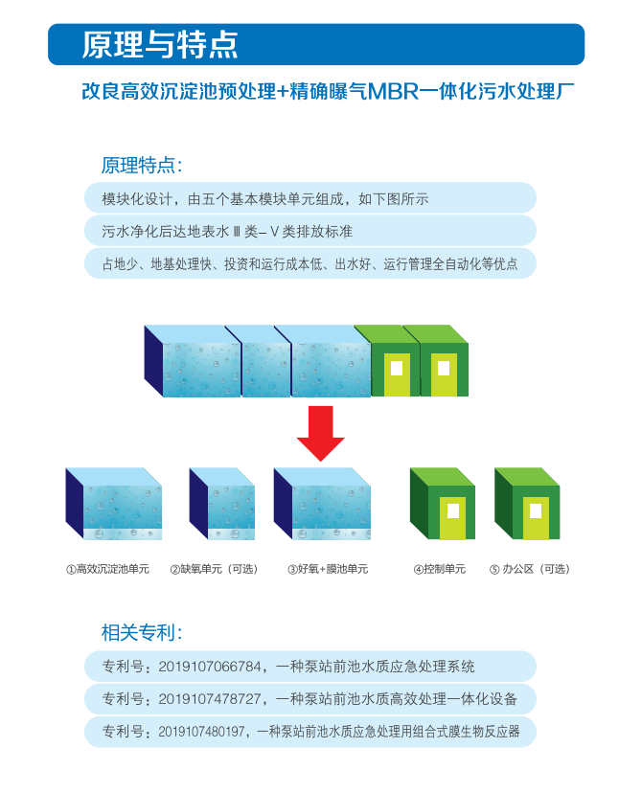

1. 五个基本模块单元组成示意图

**（2）圆形模块化装配式污水处理池——模块化（装配式）污水处理系统**

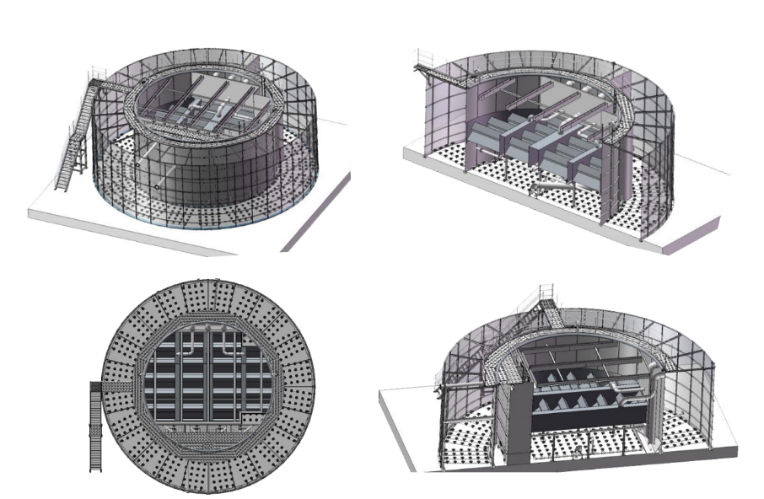

1. 圆形预制模块化装配式结构示意图

经典工程案例如下：

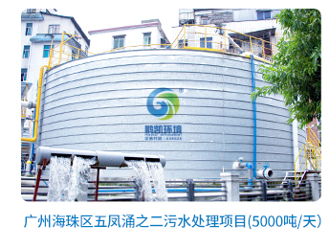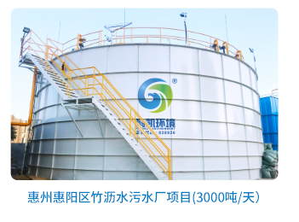

1. 圆形模块化装配式污水处理池案例图
2. **不规则形状——地埋式污水处理设备**

实例照片见图4。

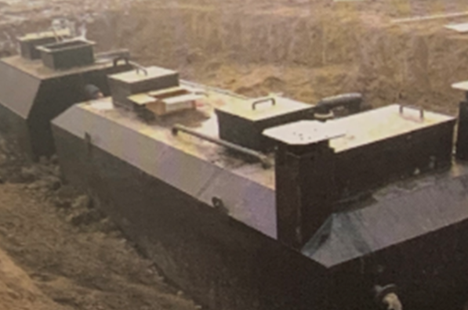

1. 地埋式污水处理设备工程实例照片

地埋式污水处理设备是一种模块化的高效污水生物处理设备，是一种以生物膜为净化主体的污水生物处理系统，充分发挥了厌氧生物滤池、接触氧化床等生物膜反应器具有的生物密度大、耐污能力强、动力消耗低、操作运行稳定、维护方便的特点，使得该设备具有很高的运用价值。

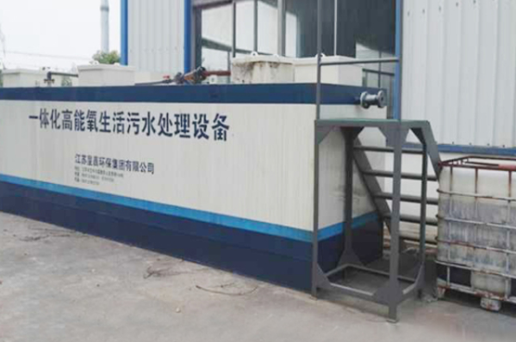

1. 一体化高能氧污水处理设备实例照片

**（4）不同外观造型污水处理池**

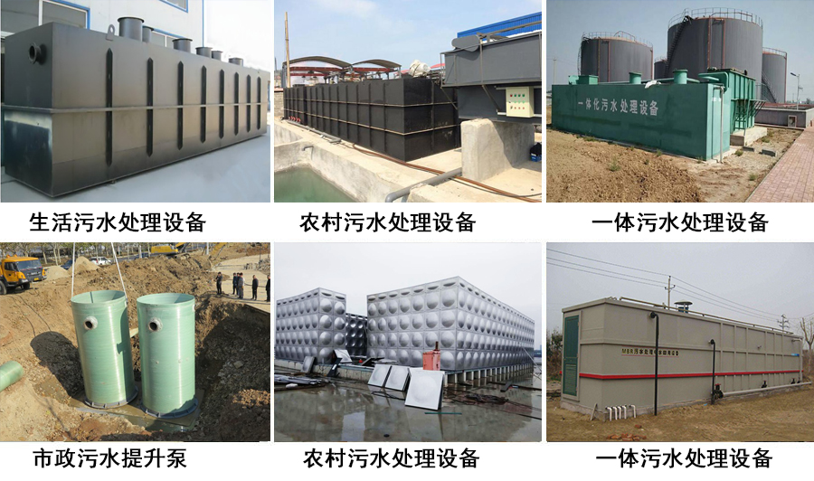

1. 不同外观造型污水处理设备案例图

《污水处理设备安全技术规范》（GB/T 28742-2012）适用于各种污水处理设备，规定了污水处理设备设计、制造、使用过程中的安全技术要求。《水污染防治设备安全技术规范》（JB 8939-1999）规定了水污染防治设备设计、制造、使用安全技术要求。适用于各种水污染防治设备。

1. **模块要求**

5.1规定了模块及附件的材质要求，包括材质的一般性要求、厚度及耐久性要求。

模块与附件应选用相同材质主要是因为：若选用碳钢和不锈钢两种材质时，两者接触，一是发生化学腐蚀，因为碳钢中的碳迁移，使不锈钢中的铬形成碳化铬，导致不锈钢的抗腐蚀能力下降；二是两者存在电位差，接触后，会发生电化学反应。不锈钢与碳钢复合板的制造工艺独特，例如，两者间有铜镍合金层，或是在高真空状态下，达到物理纯净的两者才进行复合。

结合大量文献资料搜集及企业调研，目前常见的模块化装配式污水处理池的主要材质为碳钢、不锈钢。《碳素结构钢》（GB 700）适用于一般以交货状态使用，通常用于焊接、铆接、栓接工程结构用热轧钢板、钢带、型钢和钢棒。规定了碳素结构钢的牌号、尺寸、外形、重量及允许偏差、技术要求、试验方法、检验规则、包装、标志和质量证明书。《热轧钢板和钢带的尺寸、外形、重量及允许偏差》（GB 709）适用于轧制宽度不小于600 mm的单张轧制钢板（以下简称单轧钢板）和宽钢带，纵切钢带，连轧钢板。规定了热轧钢板和钢带的术语和定义、分类和代号、尺寸、尺寸允许偏差、外形、尺寸及外形测量、重量、数值修约。

《不锈钢冷轧钢板和钢带》（GB/T 3280）适用于耐腐蚀不锈钢冷轧宽钢带及其卷切定尺钢板、纵剪冷轧宽钢带及其卷切定尺钢带、冷轧窄钢带及其卷切定尺钢带，也适用于单张轧制的钢板。标准规定了不锈钢冷轧钢板和钢带的分类、代号、尺寸、外形、重量及允许偏差、技术要求、试验方法、检验规则、包装、标志及质量证明书。《不锈钢热轧钢板和钢带》（GB/T 4237）适用于耐腐蚀不锈钢热轧厚钢板(以下称厚钢板)、耐腐蚀不锈钢热轧宽钢带(以下称宽钢带)及其卷切定尺钢板(以下称卷切钢板)、纵剪宽钢带,也适用于耐腐蚀不锈钢热轧窄钢带(以下称窄钢带)及其卷切定尺钢带(以下称卷切钢带)。标准规定了不锈钢热轧钢板和钢带的分类、代号、订货内容、尺寸、外形、重量及允许偏差、技术要求、试验方法、检验规则、包装、标志及产品质量证明书。

5.1.1.4表面处理及涂敷的规定参考了《压力容器涂敷与运输包装》（NB/T 10558-2021）中第三章表面处理和第四章涂敷的规定。

5.1.2.2的编制参考了大量工程案例和标准、文献资料等。《福建省二次供水不锈钢水池（箱）应用技术规程》（DBJ/T 13-261-2017）对组装式焊接或栓接的不锈钢水池各部位版厚度做了明确要求。板材厚度见表3和表4。

1. 不锈钢水池（箱）各部位板材厚度

| 高度  mm | 池体板材厚度mm | | | | | | |
| --- | --- | --- | --- | --- | --- | --- | --- |
| 顶板 | 底板 | 侧板 | | | | |
| 1侧板 | 2侧板 | 3侧板 | 4侧板 | 5侧板 |
| 1000 | 1.5 | 2.0 | 1.5 |  |  |  |  |
| 1500 | 1.5 | 2.5 | 1.5 | 2.0 |  |  |  |
| 2000 | 1.5 | 2.5 | 1.5 | 2.0 |  |  |  |
| 2500 | 1.5 | 3.0 | 1.5 | 2.0 | 2.5 |  |  |
| 3000 | 1.5 | 3.0 | 1.5 | 2.0 | 2.5 |  |  |
| 3500 | 1.5 | 3.5 | 1.5 | 2.0 | 2.5 | 3.0 |  |
| 4000 | 1.5 | 3.5 | 1.5 | 2.0 | 2.5 | 3.0 |  |
| 4500 | 1.5 | 3.5 | 1.5 | 2.0 | 2.5 | 3.0 | 3.5 |
| 5000 | 1.5 | 4.0 | 1.5 | 2.0 | 2.5 | 3.0 | 3.5 |
| 1. 池体侧板自上而下编号顺序：1侧板，2侧板，3侧板，4侧板，5侧板。 | | | | | | | |

1. 折弯成型不锈钢水池（箱）板材厚度

| 高度  mm | 板材厚度mm | | |
| --- | --- | --- | --- |
| 顶板 | 底板 | 侧板 |
| ≤1000 | 1.5 | 2.0 | 1.5 |
| ≤1500 | 1.5 | 2.0 | 1.5 |
| ≤2000 | 1.5 | 2.0 | 2.0 |
| ≤2500 | 1.5 | 2.5 | 2.0 |
| ≤3000 | 1.5 | 3.0 | 2.55 |
| ≤3500 | 1.5 | 3.0 | 2.5 |
| ≤4000 | 2.0 | 3.5 | 3.0 |

水池高度越高（水深越深），池体底部的侧板厚度就越厚。

5.2对结构设计做了具体要求。《钢制焊接常压容器》（NB/T 47003.1）规定了钢制焊接常压容器的设计、制造、检验与验收的要求。

以不锈钢制造的污水处理池体，结构设计应符合表5和《钢结构设计规范》（GB 50017-2017）的规定

1. 结构设计要求

| 序号 | 模块名称 | 变形包络值a  mm | 平整度  mm/m | 对角线差  mm |
| --- | --- | --- | --- | --- |
| 1 | 底（顶）板模块 | — | ≤1 | — |
| 2 | 侧板模块 | ≤Lb/250 | ≤2 | ≤4 |
| 3 | 拉筋、支撑筋（附件） | ≤L/250 | ≤2 | ≤3 |
| 1. 变形包络值用于结构刚度的校核，要求应符合国标GB 50017中的次梁设计。 2. 模块的长度。 | | | | |

1. **装配要求**

本条明确了模块化装配式污水处理池体的装配要求，包括通用性要求和施工安装要求。

按照地基处理、池体基础施工、模块及附件装配的顺序进行。

地基处理和池体基础施工需经相关技术人员验收合格后才能依据设计图进行模块及附件装配。

模块及附件装配按照安装底板模块、侧板模块和内部拉筋、支撑筋等附件；安装顶板模块、人孔；安装其他附件的顺序进行。污水处理池结构设计应符合《钢结构设计规范》（GB 50017-2017）规定。

6.1.5的螺栓紧固件性能等级参考了公制螺栓扭紧力矩 Q/STB 12.521.5-2000。GB-T30986-00紧固件机械性能不锈钢螺栓螺。普通螺栓一般用于安装固定，池体拼装通常采用高强螺栓，等级不低于8.8级，见《钢结构高强度螺栓连接技术规程》（JGJ 82）。

1. **池体验收**

本条对模块化污水处理池体的验收做了明确要求。池体验收包括尺寸检查、水平度检查、满水试验、刚度检查、外观质量检查、防腐检查。本条的制定参考了《几何计量技术规范（GPS） 长度标准 量块》（GB/T 6093）、Q/DY 101和《小型生活污水处理成套设备》（CJ/T 355）、《污水处理容器设备 通用技术条件》（GB/T 28743）等标准。

1. **维护与管理**

本条的制定结合了工程实际和现场工作经验。对模块化装配式污水处理池体的日常维护与管理要求做了明确规定。

1. **附录A**

常见的污水处理池体组成示意图见图A.1~A.2。

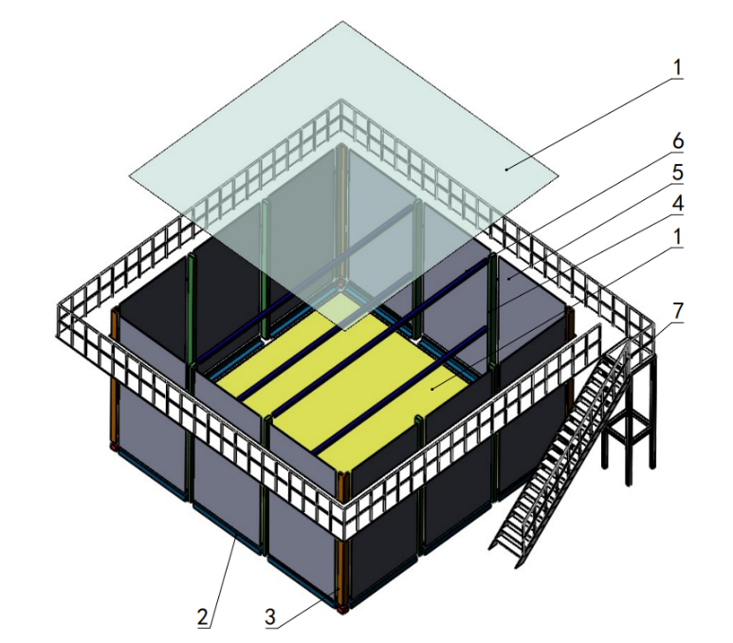

标引序号说明：

1——底（顶）板模块；

2、3、4、6、7——附件；

5——侧板模块。

* 1. 污水处理池体组成示意图（一）

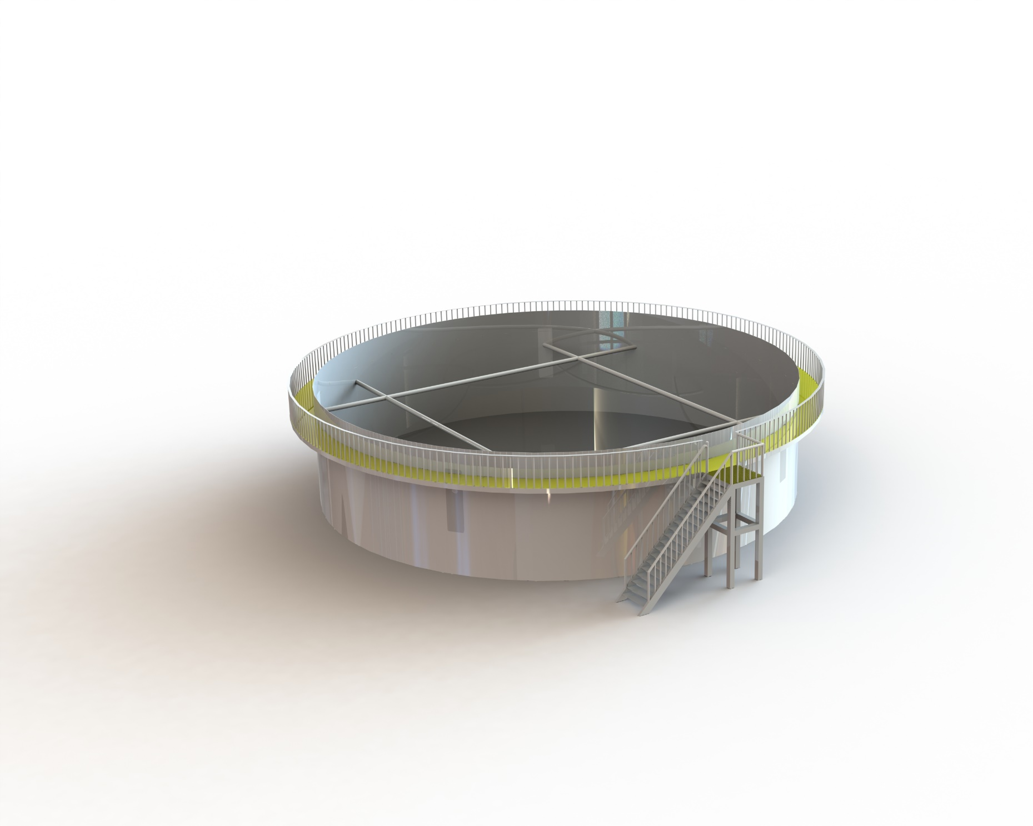

2

3

4

1

标引序号说明：

1——底（顶）板模块；

2、3——附件；

4——侧板模块。

* 1. 污水处理池体组成示意图（二）

1. **江苏省模块化企业应用案例**
2. **某驿区西河溢流污水应急处理项目**

水质：城镇溢流污水。

处理量：一期4000 m³/d、二期6000 m³/d、三期10000 m³/d。

项目模块化设计情况见表6。

1. 池体模块化设计表

| 序号 | 功能池体名称 | 工程阶段 | 池体体积  m³ | 数量  座 |
| --- | --- | --- | --- | --- |
| 1 | A池 | 一期 | 430 | 1 |
| 二期 | 570 | 1 |
| 三期 | 500 | 2 |
| 2 | O池 | 一期 | 570 | 1 |
| 二期 | 710 | 1 |
| 三期 | 570 | 2 |
| 3 | MBR膜池 | 一期 | 370 | 1 |
| 二期 | 430 | 1 |
| 三期 | 445 | 2 |

池体模块包括：底板模块、转角（附件）、抗弯立柱（附件）、侧板模块、抗压构件模块、特殊密封件。

各模块强度见表7。

1. 模块强度表

| 序号 | 模块名称 | 刚度  （mm） | 平整度  (mm/m) | 对角线差  (mm) | 截面扭曲  （mm） |
| --- | --- | --- | --- | --- | --- |
| 1 | 底板模块 | — | 0.6 | — | — |
| 2 | 转角（附件） | 12.3 | 0.5 | 2.2 | 1.2 |
| 3 | 抗弯立柱（附件） | 8.8 | 0.4 | 2.7 | 0.5 |
| 4 | 侧板模块 | 15.6 | 1.2 | 3.2 | -0.6 |
| 5 | 拉压构件（附件） | 6.3 | 0.2 | 0.6 | 0.3 |

合同排放标准：执行《四川省岷江、沱江流域水污染物排放标准》 (DB51/2311-2016)中城镇污水处理厂排放浓度限值标准。

实际出水标准：准Ⅲ类。

达标排放时间：一期2018年12月、二期2019年10月、三期2020年02月。

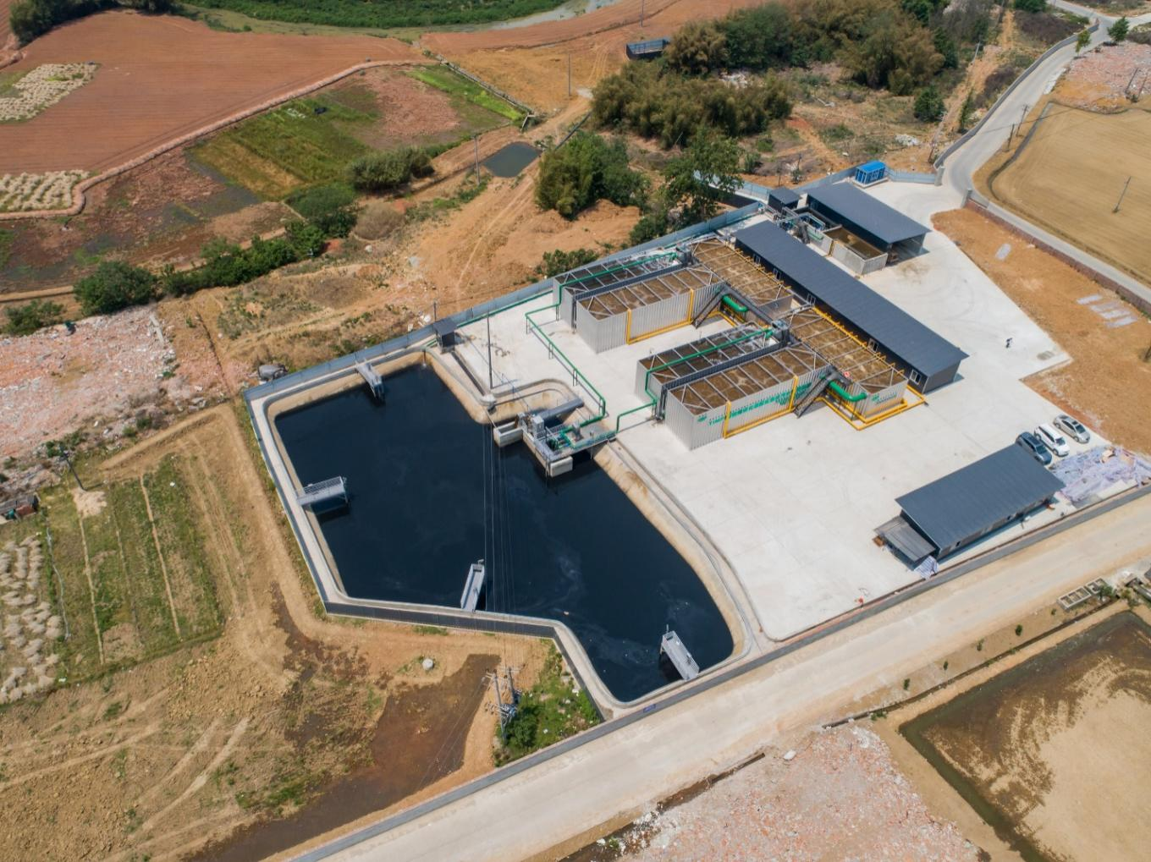

1. 成都龙泉驿区西河溢流污水应急处理项目案例图
2. **某市污水处理厂扩容项目**

水质：生活污水。

处理量：40000 m³/d。

项目模块化设计情况见表8。

1. 池体模块化设计表

| 序号 | 功能池体名称 | 池体体积  （m³） | 数量  （座） |
| --- | --- | --- | --- |
| 1 | A池 | 500 | 4 |
| 570 | 4 |
| 2 | O池 | 570 | 8 |
| 3 | MBR膜池 | 760 | 4 |

池体模块包括：底板模块、转角（附件）、抗弯立柱（附件）、侧板模块、抗压构件模块、特殊密封件。

各模块强度见表9。

1. 模块强度表

| 序号 | 模块名称 | 刚度  mm | 平整度  mm/m | 对角线差  mm | 截面扭曲  mm |
| --- | --- | --- | --- | --- | --- |
| 1 | 底板模块 | — | 0.7 | — | — |
| 2 | 转角（附件） | 11.6 | 0.6 | 2.1 | -0.3 |
| 3 | 抗弯立柱（附件） | 9.2 | 0.5 | 1.8 | 0.8 |
| 4 | 侧板模块 | 14.8 | 1.1 | 2.9 | 0.6 |
| 5 | 拉压构件（附件） | 5.2 | 0.3 | 0.8 | 0.4 |

合同排放标准：执行国家标准《城镇污水处理厂污染物排放标准》(GB18918-2002)及其修改单一级A标准和广东省地方标准《水污染物排放限值》(DB44/26-2001)第二时段一级标准中的较严值。

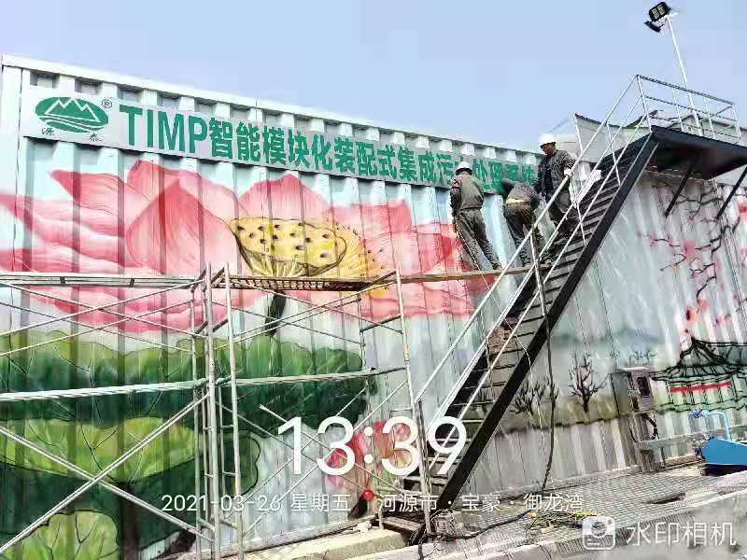

1. 某市污水处理厂扩容项目案例图（一）

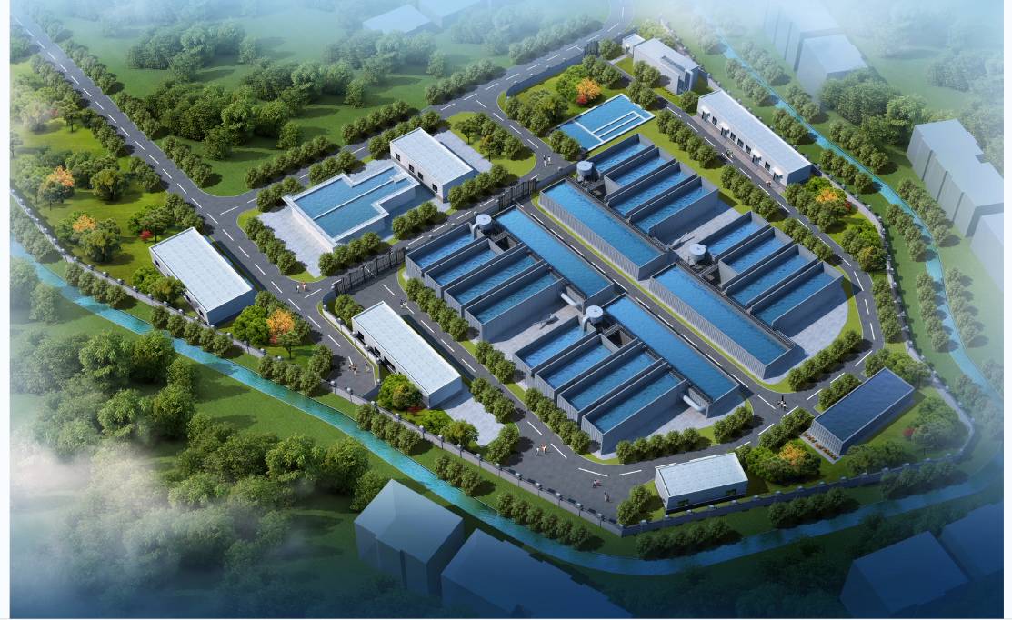

1. 某市污水处理厂扩容项目案例图（二）
2. **某市第二十四（南兴）污水处理厂**

水质：工业园区污水及生活污水。

处理量：15000 m³/d。

池体体积：3750 m³（3座）。

池体模块包括：底板模块、转角（附件）、抗弯立柱（附件）、侧板模块、抗压构件模块、特殊密封件。

各模块强度见表10。

1. 模块强度表

| 序号 | 模块名称 | 刚度  mm | 平整度  mm/m | 对角线差  mm | 截面扭曲  mm |
| --- | --- | --- | --- | --- | --- |
| 1 | 底板模块 | — | 0.9 | — | — |
| 2 | 转角（附件） | 15.3 | 0.6 | 1.8 | 1.4 |
| 3 | 抗弯立柱（附件） | 12.1 | 0.6 | 1.5 | -0.8 |
| 4 | 侧板模块 | 17.8 | 1.5 | 2.6 | 1.2 |
| 5 | 拉压构件（附件） | 7.5 | 0.4 | 0.8 | 0.5 |

合同排放标准：执行《四川省岷江、沱江流域水污染物排放标准》（DB51/2311—2016）中工业园区集中式污水处理厂排放浓度限值标准。

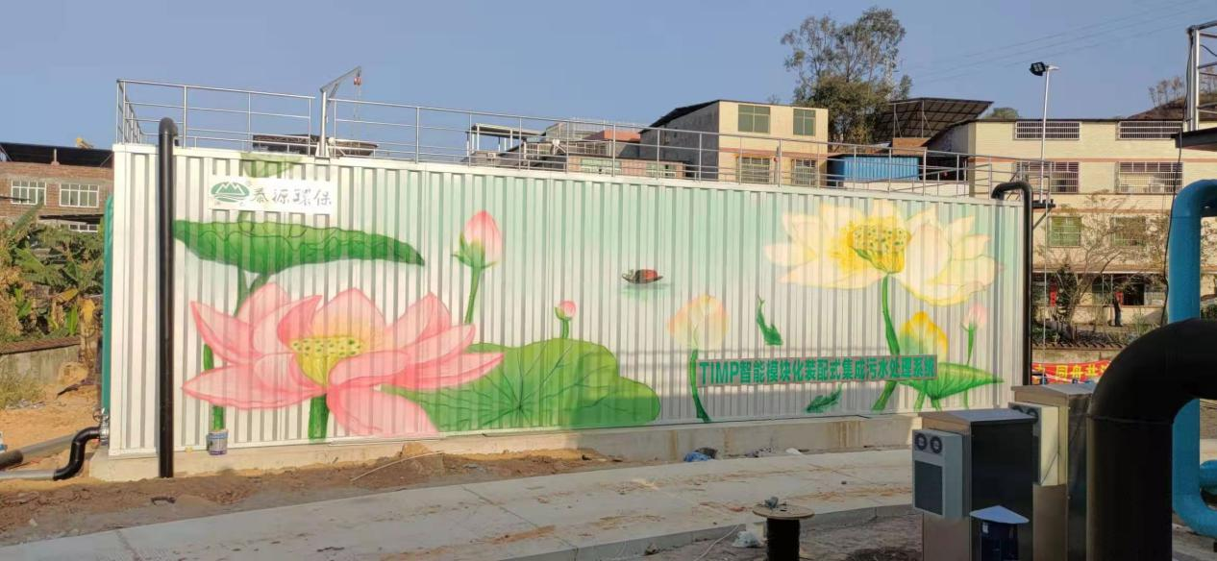

1. 某市第二十四（南兴）污水处理厂项目案例图

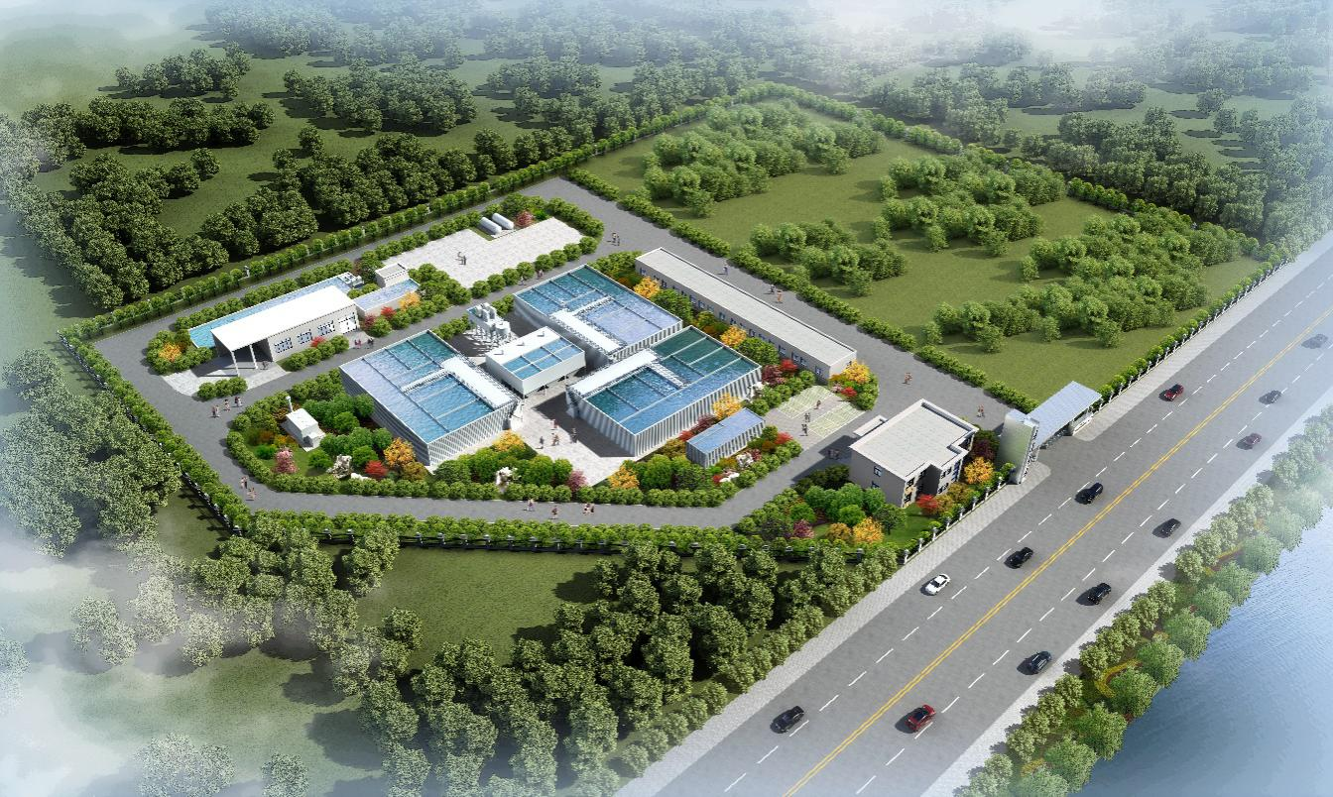

1. 某市第二十四（南兴）污水处理厂项目效果图
2. **某市应急处理设施采购服务项目**

水质：生活污水。

处理量：15000 m³/d。

项目模块化设计情况见表11。

1. 池体模块化设计表

| 序号 | 功能池体名称 | 池体体积  m³ | 数量  座 |
| --- | --- | --- | --- |
| 1 | A池 | 850 | 3 |
| 2 | O池 | 850 | 3 |
| 3 | MBR膜池 | 445 | 3 |

池体模块包括：底板模块、转角（附件）、抗弯立柱（附件）、侧板模块、抗压构件模块、特殊密封件。

各模块强度见表12。

1. 模块强度表

| 序号 | 模块名称 | 刚度  mm | 平整度  mm/m | 对角线差  mm | 截面扭曲  mm |
| --- | --- | --- | --- | --- | --- |
| 1 | 底板模块 | — | 0.7 | — | — |
| 2 | 转角（附件） | 8.9 | 0.6 | 1.9 | -0.8 |
| 3 | 抗弯立柱（附件） | 10.2 | 0.5 | 2.5 | 0.3 |
| 4 | 侧板模块 | 13.8 | 1.4 | 1.6 | 0.5 |
| 5 | 拉压构件（附件） | 5.2 | 0.3 | 0.4 | 0.7 |

合同排放标准：执行太湖流域《太湖地区城镇污水处理厂及重点工业行业主要水污染物排放限值》标准（DB32/1072-2018）表Ⅰ标准。

达标排放时间：2021年1月。

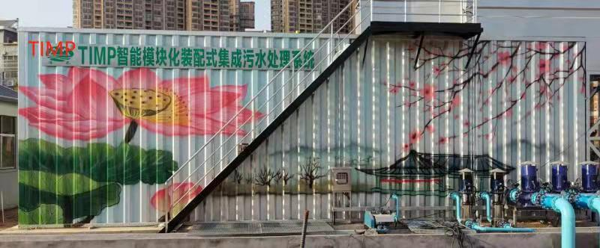

1. 某市应急处理设施采购服务项目案例图



1. 某市应急处理设施采购服务项目效果图

# 与相关法律法规和国家标准的关系

本文件与相关法律、法规、规章及相关标准协调一致，没有冲突。

本文件符合《环境保护法》和《水污染防治法》的有关要求。

本文件有利于促进“水十条”的实施。

本文件有利于推动GB 8978-1996《污水综合排放标准》、GB 3838-2002《地表水环境质量标准》的执行。

# 实施推广建议

建议本文件在批准发布6个月后实施。本文件发布后，应向涉及污水处理池模块化装配工程建设与管理、污水处理承担单位等相关企业和单位进行宣传、贯彻，向所有从事污水处理工作的相关人员推荐执行本文件。

**（1）管理措施建议**

为了推行本文件的实施，改善污水处理池模块化装配工程的现状，使废水处理设施实施后能长期稳定运行，需要各级环境保护部门及相关监督管理部门，在环境影响评价、建设项目管理和日常环境监督管理等各项工作中积极采用本文件。

本文件属于环境污染治理工艺技术规范，是国家环境标准体系之环境工程技术规范的一个组成部分，与方法类环境污染治理工程技术规范并用，将为环境保护设施的建设、运行以及环境监督管理的标准化提供技术支撑。

**（2）实施方案建议**

本文件为首次制订，由于污水处理池模块化装配技术将随着环保技术发展而不断发展与创新，新技术不断使用，因此，本文件中的相关技术、工艺也会随之发生变化，相应的技术要求也应随之进行相应的调整。因此，建议在本文件实施过程中，应继续广泛听取和收集各方面的意见与建议，并根据实际应用情况，对本文件进行不断地修订与完善，使其实用性和可操作性与时俱进，不断满足环境管理和环保设施工程建设的需要。